13 января 2020 года - в сельском клубе провели гадания. И встретили Старый новый год.
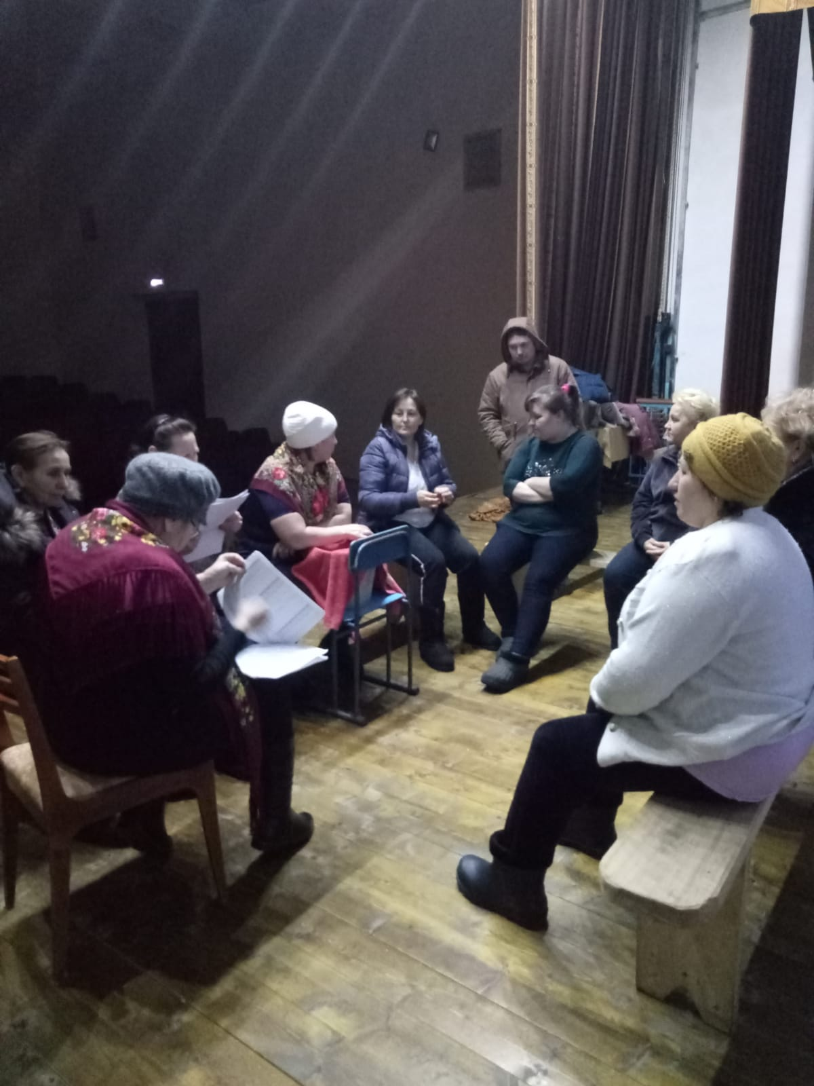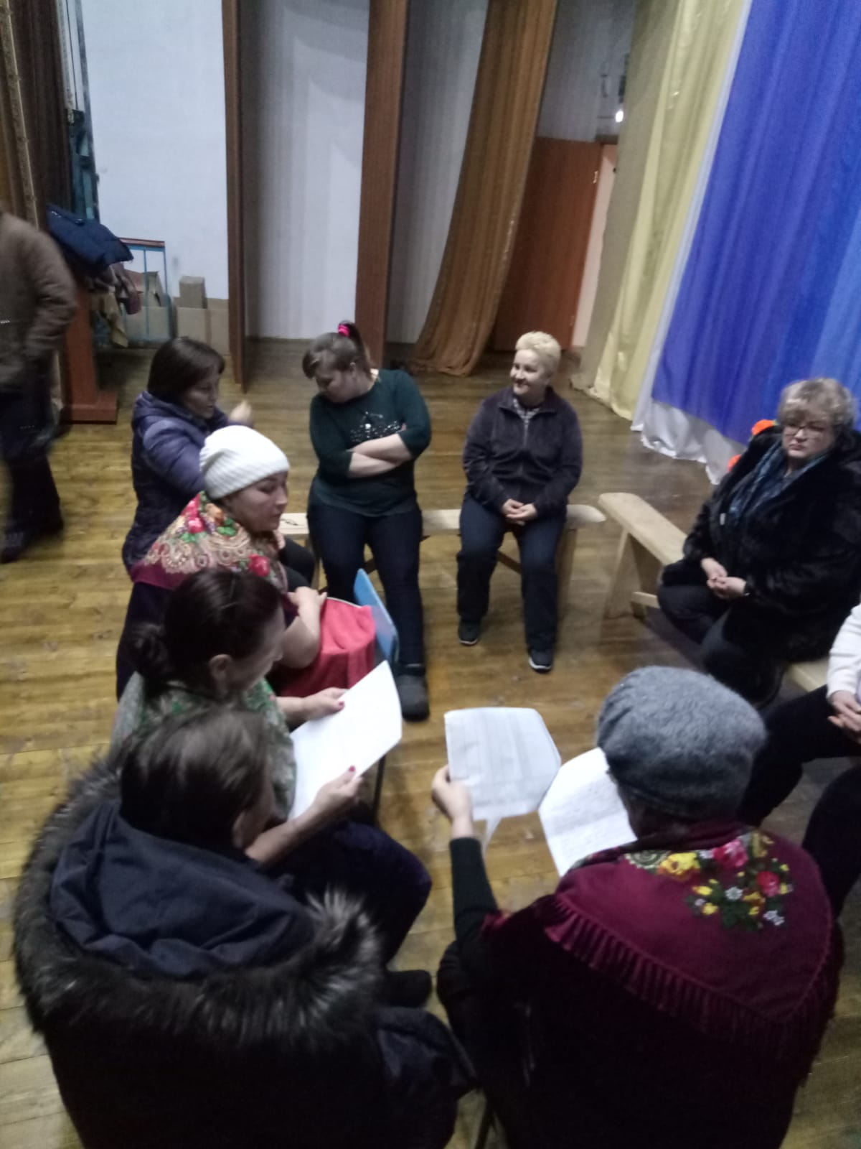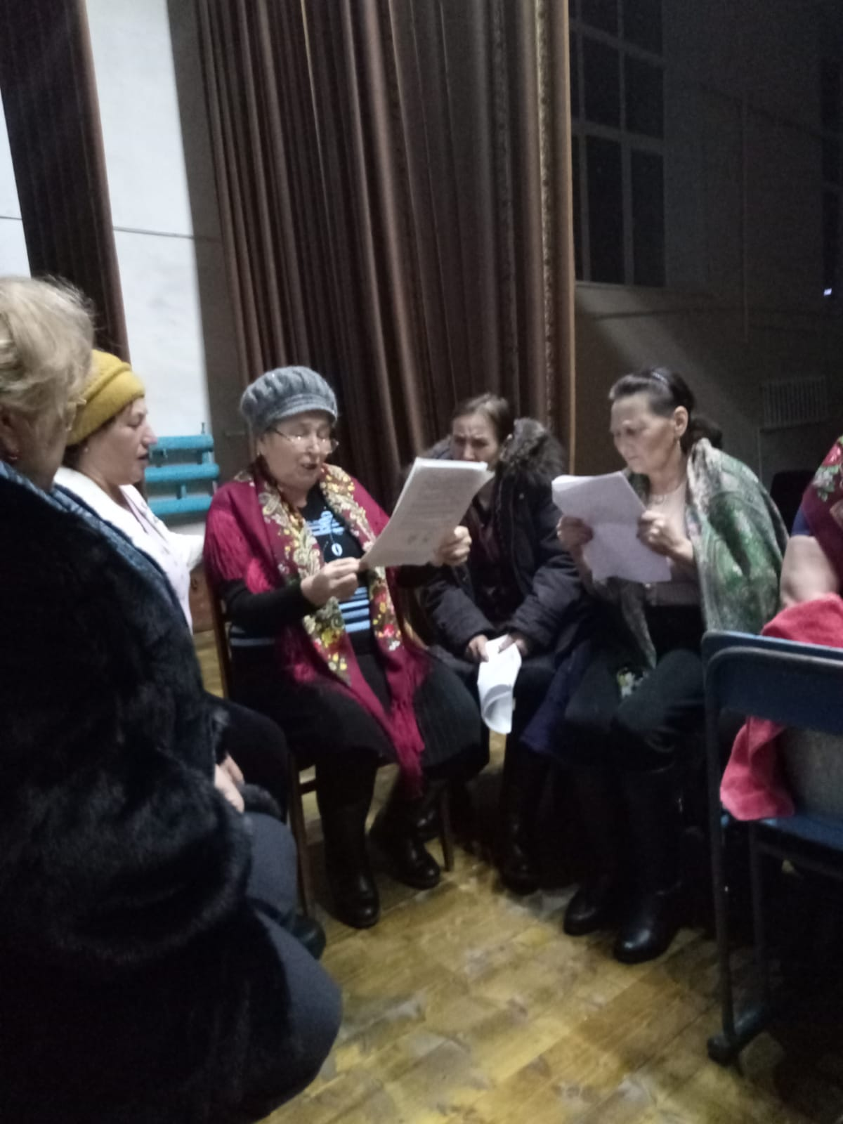
Вечер получился интересным. Все участники вечера получили большой заряд энергии.

